Stage algorithmique 1  TI graphiques (83 Premium CE & 82 Advanced) | Une famille de droites

Le problème : On s’intéresse aux droites D_{a} d’équations : y = ax − 2a −1, où a désigne un nombre réel qui peut prendre toutes les valeurs que l’on veut.

1. Un premier contact
On se place dans l’éditeur de fonctions de la calculatrice, touche o et on saisit les trois fonctions affines associées aux valeurs respectives a = 1, a = et a = 0.
En choisissant le ZOOM 4 : Zdécimal faire apparaître à l’écran les trois droites D₁, D_{1/2} et D₀.
Qu’observe-t-on ? : …………………………………………………………………
Monter que l’équation de D_{a} peut se mettre sous la forme : y + 1= a(x – 2).
En utilisant la relation précédente, démontrer que toutes les droites D_{a} passent par un même point A dont on donnera les coordonnées.
……………………………………………………………………………………………………………
……………………………………………………………………………………………………………

2. La programmation
Observer l’algorithme suivant et compléter la partie programmation du tableau ci-dessous.
Algorithme | Programme
Effacer l’écran graphique  Pour a allant de 0 à 1 de 0.1 en 0.1  Afficher la représentation graphique de la fonction x ax – 2a – 1  Fin du pour | EffDess  ...................  DessF AX-2A-1  End
Saisir le programme précédent dans votre calculatrice puis exécuter ce programme.
Remarque : l’instruction DessF est disponible dans le menu dessin (2nd PRGM).

On souhaite maintenait obtenir l’affichage ci-contre.  La seconde famille de droites contient le symétrique A’ de A par rapport à l’origine.  Déterminer l’équation générale des droites D’_{a}.  Modifier le programme précédent afin d’obtenir sur la calculatrice l’écran ci-contre (il suffira d’ajouter une ligne dans la boucle Pour).  Équation des droites D’_{a} : ……………………………………… | 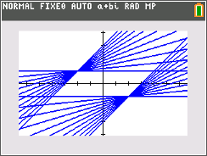

3. Prolongements
Reprendre la méthode précédente afin d’obtenir chacun des écrans suivants.
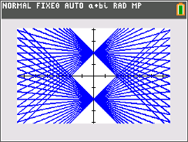 | 